物件番号
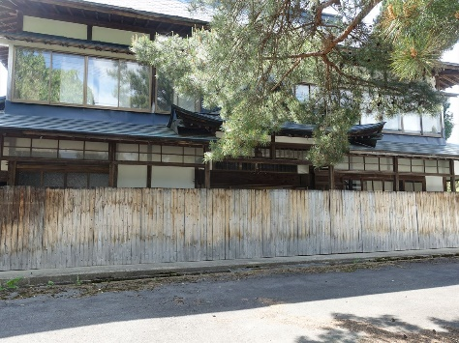 | No. | 149 | 床面積 |  | 300.82㎡
 | 所在地 | 鹿角市八幡平字夏井74
 | 利用区分 | 売却 |  | 希望価格 | 100万円

物件情報
物件所在地 |  |  |  |  |  |  | 鹿角市八幡平字夏井74
利用  区分 |  |  | ☑売却  □賃貸  □期間使用
物件詳細 |  | 面 積 |  |  | 土地 |  |  | 2,907.59㎡ |  | 構造 |  |  | （ 木 ）造（ 杉皮 ）葺  （ ２階 ）建
 |  |  |  |  | 建物 |  |  | 1階 | 178.51㎡
 |  |  |  |  |  |  |  | 2階 | 122.31㎡ | 建築年 |  |  | 昭和10年
補修が必要な箇所 |  |  |  |  |  |  |  | 風呂なし
設備の状況 | 水道 |  |  |  |  | □上水道 ☑井戸水  □その他( ） |  |  |  |  |  | 下水道 |  | □下水道 ☑浄化槽  □その他（ ）
 | トイレ |  |  |  |  | □水洗 ☑汲み取り／☑小便器（ 2個）☑和式大便器（ 1個）□洋式大便器（ 個）
 | 車庫 |  |  |  |  | ☑有 □無（駐車スペース3台分） |  |  |  |  | 物置 |  |  |  | ☑有 □無
 | 庭 |  |  |  |  | ☑有 □無 |  |  |  |  | 畑 |  |  |  | ☑有 □無
間取り | １階 |  |  |  |  | ☑居間（18.5）帖 ☑和室（5）室（10 / 10 / 8 / 6 / 4.5）畳 ☑トイレ ☑台所  □風呂 □洋室（ ）室（ ）帖 ☑その他（ 書斎 ）
 | ２階 |  |  |  |  | □居間（ ）畳 ☑和室（6）室（12.5 / 10 / 10 / 6 / 6 / 4.5）畳 □トイレ  □台所 □風呂 □洋室（ ）室（ ）帖 □その他（ ）
特記事項 |  |  |  | 仲介不動産事業者：たくみ不動産（0186-31-0055）
ＰＲ
ポイント
施設までの距離
駅 | 八幡平 | 6.3km | 中学校 | 八幡平中学校 | 5.0km
バス停 | 下夏井 | 0.0km | 病院 | かづの厚生病院 | 14.8km
保育園 | 八幡平なかよしセンター | 5.1km | 市役所 | 鹿角市役所 | 14.0km
小学校 | 八幡平小学校 | 4.8km

